ZÁPIS

ze zasedání členů rady MAS Stolové hory, z. s.
konaného dne 8. února 2022 od 15 hodin
v zasedací místnosti MAS Stolové hory v budově úřadu městyse ve Velkém Poříčí

Přítomní členové: dle prezenční listiny
Pavel Rejchrt
David Hauschke

Program zasedání:

- Úvěr MAS u České spořitelny
- Schvalování projektů z 15. výzvy MAS v IROP
- Projednání výzvy v PRV
- Úpravy vnitřní směrnice MAS
- Organizace valné hromady MAS
- Projednání záměru podat projekty do ERASMUS+

- ZAHÁJENÍ
Přítomné členy na zasedání rady přivítal Pavel Rejchrt, manažer MAS. Program zasedání byl předem rozeslán e-mailem. Všichni přítomní členové rady s programem souhlasili. Z prezenční listiny bylo ověřeno, zda je rada usnášeníschopná – přítomno je 6 z celkového počtu 9 členů. Následně bylo konstatováno, že je rada MAS Stolové hory usnášeníschopná.

- ÚVĚR MAS U ČESKÉ SPOŘITELNY
Manažer MAS Pavel Rejchrt informoval radu MAS, že k 31. 1. 2022 skončila možnost MAS čerpat úvěr č. S/0431438469/LCD u České spořitelny. Česká spořitelna zaslala nabídku nového úvěru, jehož účelem je opět předfinancování projektu „Zlepšení řídících a administrativních schopností MAS Stolové hory“ i možnost doplacení úvěru č. S/0431438469/LCD. Výše úvěru by byla opět 850 000 Kč. Rada MAS nabídku České spořitelny projednala. Dokumentace je přílohou zápisu.

Návrh usnesení:
Rada MAS Stolové hory:

I. bere na vědomí návrh smlouvy o úvěru České spořitelny a. s. č. S/0431635489/LCD (který je přílohou tohoto zápisu) ve výši 850 000 Kč, pro refinancování závazků MAS Stolové hory vyplývajících ze smlouvy o úvěru č. 0431438469/LCD uzavřené dne 26. 2. 2020 mezi MAS Stolové hory jako dlužníkem a Českou spořitelnou jako věřitelem, a pro financování projektu "Zlepšení řídících a administrativních schopností MAS Stolové hory", včetně smluvní dokumentace obsahující blankosměnku, smlouvu o vyplňovacím právu směnečném, smlouvu o zastavení pohledávek ze smlouvy, Obchodní podmínky poskytování bankovních záruk a úvěru právnickým osobám a fyzickým osobám - podnikatelům vedených v systému STARBANK, a poskytnutí zajištění (dále jen "Smlouva o úvěru a poskytnutí Zajištění");

II. souhlasí s podmínkami Smlouvy o úvěru a podmínkami a způsobem poskytnutí Zajištění;

III. schvaluje uzavření Smlouvy o úvěru a poskytnutí Zajištění dle předložené smluvní dokumentace;

IV. pověřuje předsedu MAS SH Mgr. Jiřího Škopa podpisem Smlouvy o úvěru a všech povinných součástí a příloh smluvní dokumentace.

Pro: 6 |  | Proti: 0 |  | Zdržel se: 0

- SCHVALOVÁNÍ PROJEKTU Z 15. VÝZVY MAS V IROP
Manažer MAS stručně připomněl členům rady 15. výzvu MAS v IROP. Poté proběhlo šetření ke střetu zájmů. Pavla Maršíková byla ve střetu zájmů, tudíž nepodepsala etický kodex, a jelikož nebylo na pořadu dne rozhodování o navýšení alokace výzvy, zůstala na zasedání přítomna, ovšem zdržela se diskuze i schvalování výběru projektů. Mezi ostatními členy rady proběhlo projednání a výběr projektů v této výzvě na základě návrhu hodnotitelské komise a stanovené finanční alokace na výzvu MAS. Tři z podaných projektů jsou plně v alokaci MAS, další dva se do alokace MAS plně či z části nevešly, a proto byly stanoveny jako náhradní projekty výzvy. Následně došlo k vyhotovení seznamu projektů, které rada vybrala k podpoře a které jsou stanoveny jako náhradní projekty. Viz následující tabulka.

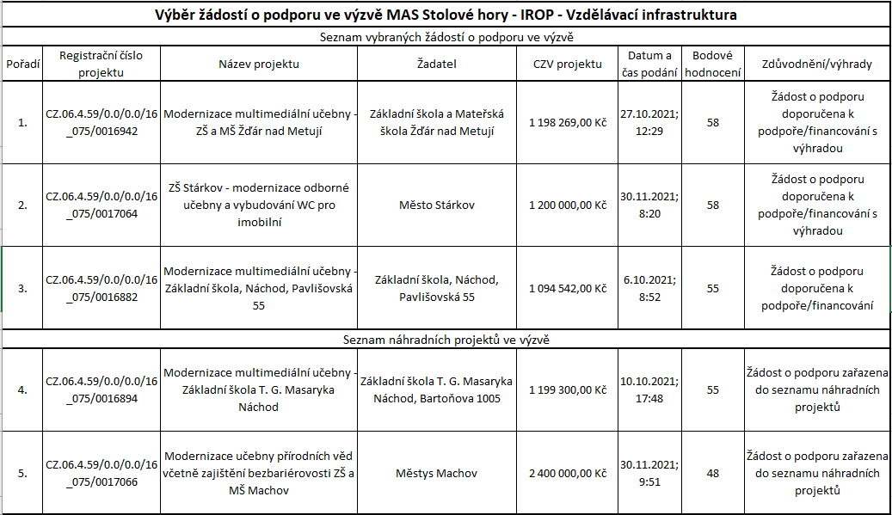

Návrh usnesení:
Rada MAS Stolové hory (rozhodovací orgán) schvaluje výsledek hodnocení hodnotitelské komise (výběrový orgán) a dle stanovené alokace ve výzvě tímto schvaluje seznam projektů doporučených k financování/podpoře a seznam náhradních projektů vzešlých z 15. výzvy MAS v IROP – Vzdělávací infrastruktura.

Pro: 5 |  | Proti: 0 |  | Zdržel se: 1

- PROJEDNÁNÍ VÝZVY V PRV
David Hauschke informoval radu o tzv. přechodném období v PRV. Zároveň vyzval radu k projednání, jak mezi stávající fiche v PRV rozdělit přidanou alokaci PRV pro toto přechodné období. Současně informoval radu o výši zůstatkové alokace z předcházející alokace PRV z období 2014-2020. Jako podklad k projednání byl radě představen seznam projektových záměrů vzešlý z dotazování MAS v regionu. Rada souhrnnou alokaci v PRV s ohledem na získané záměry projednala.

Návrh usnesení:
Rada MAS doporučila Valné hromadě rozdělit alokaci na přechodné období následovně:
- Fiche 1 – navýšení z 118 356 Kč na 2 328 634 Kč
- Fiche 2 – 0 Kč
- Fiche 3 – navýšení z 729 280 Kč na 1 000 000 Kč
- Fiche 4 – 0 Kč
- Fiche 5 – navýšení z 388 825 Kč na 1 000 000 Kč
- Článek 20 – navýšení z 345 973 Kč na 1 000 000 Kč

Pro: 6 |  | Proti: 0 |  | Zdržel se: 0

- ÚPRAVY VNITŘNÍ SMĚRNICE MAS
Finanční manažerka MAS Lada Novotná členům rady představila a zdůvodnila návrh úprav ve vnitřní směrnici MAS týkající se účetnictví. Rada návrh úprav projednala.

Návrh usnesení:
Rada MAS Stolové hory schvaluje upravené znění vnitřní účetní směrnice MAS dle předloženého návrhu.

Pro: 6 |  | Proti: 0 |  | Zdržel se: 0

- ORGANIZACE VALNÉ HROMADY MAS
Manažer MAS vyzval radu k projednání termínu konání odložené volební valné hromady MAS. Rada situaci – s ohledem na stávající opatření proti šíření nemoci COVID-19 – projednala.

Návrh usnesení:
Rada MAS Stolové hory pověřuje kancelář MAS organizací volební valné hromady MAS v termínu 2.3. 2022 od 17:00 ve Žďárkách.

Pro: 6 |  | Proti: 0 |  | Zdržel se: 0

- PROJEDNÁNÍ ZÁMĚRU PODAT PROJEKTY DO ERASMUS+
Místopředseda MAS Josef Thér zpravil radu MAS o možnostech podání projektů do programu ERASMUS+ a souvisejících schůzkách s případnými partnerskými MAS v Královéhradeckém kraji a v zahraničí. Rada MAS možnost podat projekt do ERASMUS+ projednala.

Návrh usnesení:
Rada pověřuje kancelář MAS přípravou a podáním projektové žádosti do dotační výzvy ERASMUS+ včetně zajištění partnerských organizací. Zároveň schvaluje možnost MAS se zapojit do projektů v rámci výzev ERASMUS+ jako partner projektu.

Pro: 6 |  | Proti: 0 |  | Zdržel se: 0

- PODÁNÍ PROJEKTU DO VÝZVY NADACE OSF
Manažer MAS informoval radu, že 11. ledna byl podán projekt s názvem „Rozvoj mediální výchovy na Náchodsku“ do výzvy Nadace OSF „Základní granty“. Rada MAS vzala podání projektu na vědomí.

- DISKUZE
Manažer MAS představil členům rady, že byly v průběhu ledna 3 subjektům zpracovány a podány projekty do výzvy Program podpory lokální ekonomiky z Krajského dotačního programu Regionální rozvoj. Zároveň si členové rady MAS mohli prohlédnout 3. vydání zpravodaje Stolovky. Dále manažer MAS zmínil výjezd zástupců obcí a členů MAS do MAS Pobeskydí na začátku dubna. Jako poslední věc manažer MAS představil radě, že zaměstnanci MAS momentálně objíždějí obce jednak s představením možností projektu v OPZ a také s představením možností v oblasti energetiky s tím, že zjišťují zájem ze strany obcí o to, aby se MAS tomuto tématu více věnovala.

- SCHVÁLENÍ USNESENÍ
Rada schválila výše navržená usnesení.

- ZÁVĚR
Pavel Rejchrt poděkoval přítomným členům za účast a ukončil zasedání. Zápis byl vyhotoven na konci zasedání.

….......................................
Zapsal: Pavel Rejchrt
Velké Poříčí, 8. 2. 2022

…………………………………….
Mgr. Jiří Škop
zástupce města Police nad Metují
předseda MAS Stolové hory, z. s.

